Resumo de preparação para o teste intermédio/Exame Nacional
Textos:
- Texto narrativo;
- Texto poético;
- Texto dramático;
Conteúdos de Funcionamento da Língua:
- Formação de palavras;
- Relação entre as palavras;
- Classe e subclasse de palavras;
- Orações: coordenação e subordinação;
- Pontuação;

Textos:
- Texto narrativo:
O texto narrativo é aquele através do qual um narrador conta uma “história” em que entram personagens que se envolvem numa acção, situada num determinado tempo e num determinado espaço.
O texto narrativo pode ser escrito em prosa ou em verso.
Verso- em forma de poesia;
Prosa- em forma de texto;

Acção é o conjunto dos acontecimentos que constituem a “história”:
Na acção fechada o desenlace é conhecido.
Na acção aberta cabe ao leitor imaginar o desenlace.

O espaço é o lugar onde decorre a acção.

O tempo é o momento em que ocorre a acção.
As personagens podem ser:
- Protagonistas-desempenha o papel de melhor importância;
- Secundárias-desempenha papéis de menor relevância;
- Figurantes-não desempenha qualquer papel, mas é importante no cenário.

Quanto à presença o narrador pode ser:
- Autodiegético, se o narrador é participante e é o protagonista(personagem principal) da história;
- Homodiegético, se o narrador é participante e é uma personagem secundária;
- Heterodiegético, se o narrador é não participante e narra a história na 3ª pessoa do singular.

Quanto à posição o narrador pode ser:
- Narrador objectivo, se ele conta a história sem dar a sua opinião;
- Narrador subjectivo, se ele conta a história expressando a sua opinião.

- Texto poético:

Noções de versificação:
Classificação de estrofes:
Monósticos | Estrofes de um verso
Dísticos | “ “ dois versos
Tercetos | “ “ três versos
Quadras | “ “ quatro versos
Quintilhas | “ “ cinco versos
Sextilhas | “ “ seis versos
Sétimas | “ “ sete versos
Oitavas | “ “ oito versos
Nonas | “ “ nove versos
Décimas | “ “ dez versos
Irregulares | Estrofes com mais de dez versos

A posição das sílabas tónicas:
Quanto à posição das sílabas tónicas, elas podem ser agudas, graves e esdrúxulas.
É aguda, se a sílaba tónica é a última- Ex: “Boné”
É grave, se a sílaba tónica é a penúltima- Ex: “Actividades”
É esdrúxula, se a sílaba tónica é a antepenúltima- Ex: “Exercício”

A métrica:
É com a métrica que medimos os versos dos poemas:
E para medir é preciso:
1º: contar as sílabas até à sílaba tónica da última palavra do verso.
Aquela senhora tem um piano. 11 sílabas gramaticais
1 2 3 4 5 6 7 8 9 10 11
Aquela senhora tem um piano. 10 sílabas métricas
1 2 3 4 5 6 7 8 9 10

Número de sílabas | Nome
1 | Monossílabos
2 | Dissílabos
3 | Trissílabos
4 | Tetrassílabos
5 | Pentassílabos (ou redondilha menor)
6 | Hexassílabos
7 | Heptassílabos (ou redondilha maior)
8 | Octossílabos
9 | Eneassílabos
10 | Decassílabos
11 | Hendecassílabos
12 | Dodecassílabos ou alexandrinos

A rima:
Há vários tipos de rima:
- Rima emparelhada- esquema aa,bb,cc, etc.

Ex: Não há, não a
Duas folhas iguais em toda a criação a
Ou nervura a menos, ou célula a mais b
Não há de certeza duas folhas iguais b

- Rima interpolada ou intercalada: esquema a,b,b,a a,b,c,b,c,a.

Ex: Umas vão e caem no charco cinzento a
E lançam apelos nas andas que fazem b
Outros vão e jazem b
Sem mais movimento a

- Rima cruzada: esquema a,b,a,b.
Ex: Outras acerosas
Redondas, agudas
Macias, viscosas
Fibrosas, carnudas

- Rima encadeada: a última palavra de um verso rima com outra no meio do verso seguinte:
Ex: Pôs os olhos na mais airosa
Das pequeninas que via
Fez-lhe um aceno a chamá-la
Veio achá-la já dormindo.

- Versos brancos- são versos que não têm rimas:
Ex: Fui para um teste em branco, pálido e aflito
Para não deixar a folha em branco, escrevi
No verso estes versos brancos
Mas a professora só devia gostar de poemas rimados
Por isso na pauta apareceu um zero, ali, bem preto no branco.

- Versos livres (irregulares): estes são versos que não têm regras, não possuem nem métrica regular nem rimas.
Ex: Se olho para ti
Vejo um mar de flores silvestres.
Se olho para o mar
Vejo um manto de azul e verde.
A não esquecer: O soneto:
O soneto tem como características a existências de 2 quadras e 2 tercetos.
- Texto dramático:
O texto dramático é constituído pelo texto principal, que é composto pelas falas dos actores.
E o texto secundário ou didascália, que se destina ao leitor.
Ex. de didascália: João, olha para mim!
(João vira-se de repente com ar assustado)
- Um acto é uma divisão de uma peça de teatro que corresponde a uma etapa no desenvolvimento da acção, é separada das outras por um intervalo.
- Uma cena é uma subdivisão de um acto de uma peça dramática.
- Uma didascália é uma indicação que descreve o cenário ou dá sugestões sobre o tom de voz, gestos, movimentos…
- Um cenógrafo é uma pessoa que imagina e realiza os cenários.
- Um cenário é o conjunto dos elementos decorativos que enquadram a acção.
- Um dramaturgo é o autor de textos dramáticos.
- Dramaturgos gregos importantes: Ésquilo; Sófocles; Eurípides; Aristófanes.
- Dramaturgos romanos importantes: Plauto; Terêncio.
- Dramaturgos portugueses: Gil Vicente; Filipe LaFéria
- Um encenador é a pessoa que ensaia a peça.
- Um caracterizador é aquele que caracteriza os actores.
- O luminotécnico é a pessoa que trata das luzes e efeitos visuais.
- O contra-regra é o empregado de teatro que marca a entrada dos actores em cena.
- O sonoplasto é a pessoa que trata do som.
- O actor/actriz é a pessoa que desempenha um papel.
- O figurante é a pessoa que representa um papel secundário, geralmente mudo em representações teatrais.
- O teleponto é a orientação dos actores.

- Funcionamento da língua:

- Formação de palavras:

Derivação:
As palavras são derivadas por:
Prefixação, quando se junta um elemento no início da palavra:
Ex: Imprópria
Sufixação, quando se juntam um elemento no final da palavra:
Ex: Pianista
Prefixação e sufixação (parassíntese), quando têm conjuntamente prefixo e sufixo:
Ex: Emagrecer

Composição:
As palavras compostas são formadas por:
Justaposição- ligado com hífen, são palavras primitivas que mantêm a sua acentuação própria:
Ex: Bolo-rei Bolo+rei
Aglutinação- juntando duas palavras que dão origem a uma nova palavra com acentuação própria:
Ex: Girassol Gira+sol

- Relação entre palavras:

- Relação de som e grafia:
- Palavras homónimas são palavras que:
-escrevem-se da mesma maneira
-lêem-se da mesma maneira
-têm significados diferentes
Ex: Assisti à partida do navio;
Preguei-te uma partida

- Palavras homófonas são palavras que:
-escrevem-se de maneiras diferentes
-lêem-se da mesma maneira
-têm significados diferentes
Ex: Asso o perú neste tabuleiro
Está rijo como aço.
- Palavras homógrafas são palavras que:
-escrevem-se da mesma maneira
-lêem-se de maneiras diferentes
-têm significados diferentes
Ex: Sei de cor essa história
Essa é a minha cor preferida

- Palavras parónimas são palavras que:
-escrevem-se de forma semelhante
-lêem-se de formas semelhantes
-têm significados diferentes
Ex: Ele deu-me um cumprimento
Ele mediu-me o comprimento

- Relação semântica:

- Sinónimos, são palavras que possuem um significado muito semelhante
Ex: Alegre e contente

- Antónimos, são palavras que possuem significados opostos
Ex: Bonito e feio

- Hiperónimos e hipónimos:
-A palavra “peixe”, é um genérico de várias espécies, é o hiperónimo de “sardinha”, “salmão”, “cherne”;
-As palavras “sardinha”, “salmão”, “cherne”, são as espécies de “peixe”, são os seus hipónimos.

- Classes e subclasses de palavras:

- Nome ou substantivo:
- Podem ser:
Nomes próprios – Ex: Coimbra, Ricardo…
Nomes comuns – Ex: bola, recreio…
Nomes colectivos – Ex: enxame, alcateia…
Nomes concretos – Referem-se a seres ou realidades, que podemos observar directamente Ex: pedra, leão…
Nomes abstractos – Referem-se a sentimentos, ideias… , isto é, realidades que não podemos observar directamente Ex: amizade, inteligência…

- O grau do Nome:
O nome pode ter um grau:
Normal – significação normal: Ex: Carro
Aumentativo – significação exagerada para expressar aumento ou grandeza: Ex: Carrão
Diminutivo – significação atenuada para expressar diminuição ou pequenez: Ex: carrinho

- Determinante:
Os determinantes surgem antes do nome apresentando-o, dando indicações sobre a realidade a que este se refere.
Os determinantes concordam com o nome em género e em número.
Há vários determinantes:
- Determinante artigo definido:
o | Os | a | as

- Determinante artigo indefinido:
um | Uns | Uma | Umas

- Determinantes possessivos:
Meu | Minha | Meus | Minhas | Teu | Tua | Teus
Tuas | Nosso | Nossa | Nossos | Nossas | Vosso | Vossas
Seu | Sua | Seus | Suas

Este | Esta | Estes | Estas | Esse | Essa
Esses | Estas | Aquele | Aquela | Aqueles | Aquelas
- Determinantes demonstrativos

- Adjectivo:
Os adjectivos qualificam o nome, podem variar em género, número, e em grau:
Grau normal- Ex: o cavalo é veloz.
Grau comparativo:
- De igualdade- Ex: Aquele cavalo é tão veloz como o meu.
- De superioridade: Ex: Este cavalo é mais veloz que aquele.
- De inferioridade: Ex: Este cavalo é menos veloz que aquele.
Superlativo absoluto:
- Sintético: Ex: Este cavalo é velocíssimo.
- Analítico: Ex: Este cavalo é muito veloz.
Superlativo relativo:
- De superioridade: Ex: Este cavalo é o mais veloz.
- De inferioridade: Ex: Este cavalo é o menos veloz.

O adjectivo pode ser uniforme ou biforme quanto ao género:
O adjectivo é uniforme quando para os dois géneros só há uma forma de escrita:
Ex: O Luís é ignorante.
A Luísa é ignorante.
O adjectivo é biforme quando para os dois géneros há mais do que uma forma de escrita:
Ex: O Ricardo é lindo.
A Roberta é linda.

- Pronome:
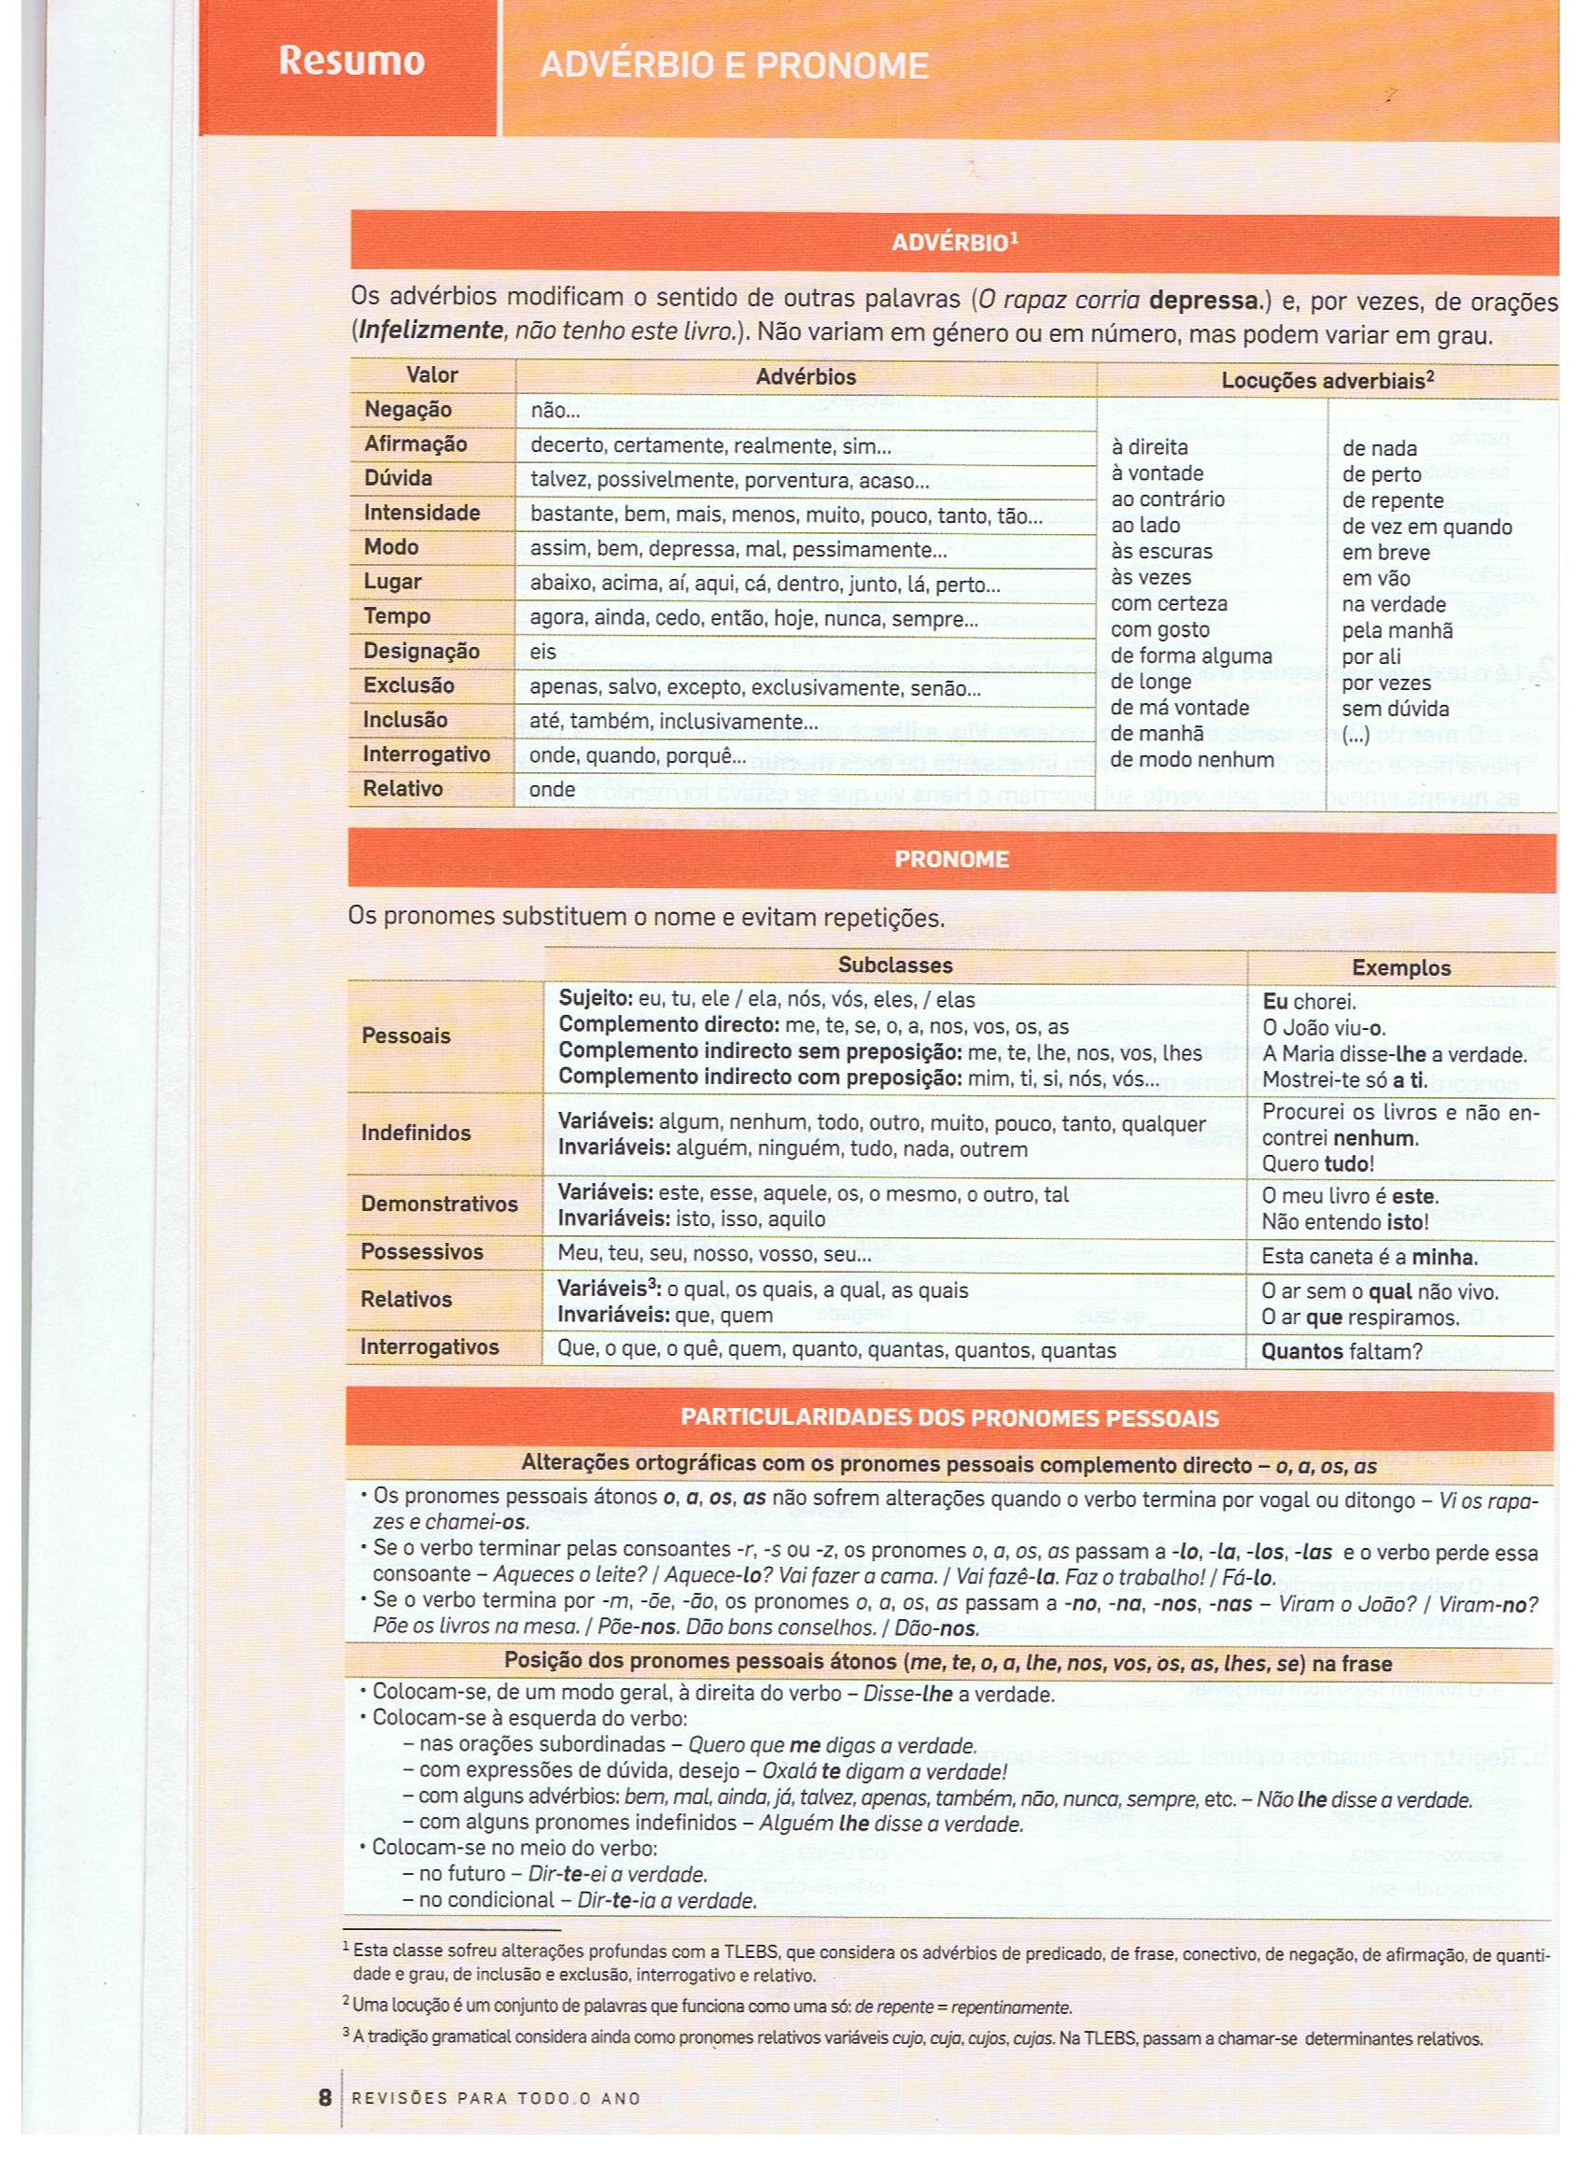
O pronome substitui o nome, evitando repetições.
- Advérbio:
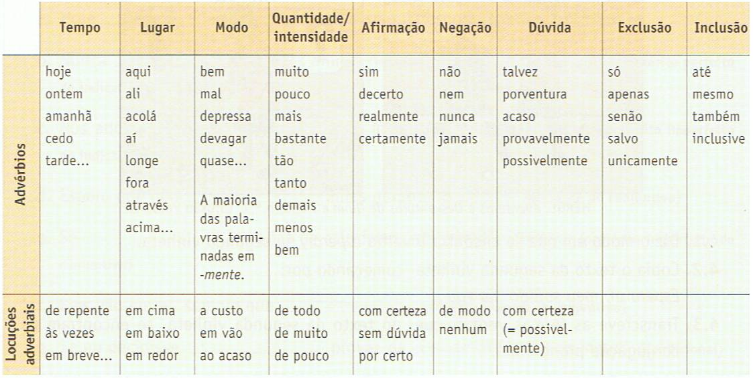
O advérbio pode modificar o sentido das palavras e das frases, reforça o sentido dos adjectivos.

- Interjeições:
As interjeições servem para nos demonstrar/ exprimir emoção:
Ex: Viva! Cuidado! Bravo!
Hey! Oh!

- Verbos e seus tempos compostos:
Os verbos quanto à sua posição podem ser principais ou auxiliares:
Os verbos principais podem ser de acção- transitivos e intransitivos-, ou de ligação (copulativos).
Os verbos são transitivos se completa com complementos direto ou indirecto.
Verbo transitivo direto: “comprar um livro”- verbo completado com complemento direto.
Verbo transitivo indireto: “obedecemos aos nossos pais” – verbo completado por um complemento indireto.
Os verbos são intransitivos se por si só não são completados por nenhum complemento, já estão completos: “eu choro”
Os verbos principais de ligação são os verbos: “ser, estar, parecer, continuar, parecer…”

Os verbos auxiliares são os verbos ter e haver e são estes verbos que formam os tempos compostos.
Nota:
O verbo ser só é verbo auxiliar quando está na voz passiva.
- Conjugação perifrástica:
A conjugação perifrástica é constituída por um verbo no infinitivo ou no gerúndio e um verbo auxiliar no tempo que queremos conjugar.

Ex: Tenho de trabalhar.- Verbo trabalhar no infinitivo
Verbo auxiliar conjugado no presente do indicativo
Para entendermos os tempos compostos temos que entender os modos:

Modo indicativo- A acção é apresentado como verdadeira, certa:
Ex: Ele come um gelado todos os Domingos.
Modo conjuntivo- Exprime um desejo/ dúvida:
Ex: Talvez eu coma um gelado.
Modo condicional- Há uma condição:
Ex: Se estivesse muito calor, eu comeria um gelado.
Modo imperativo- Refere uma ordem, um aviso/ conselho:
Ex: Come o gelado devagar.
Modo infinitivo- Apresenta a acção apenas enunciada (ideia geral do verbo):
Ex: Comer um gelado?...Que maravilha!
Modo indicativo:
No modo indicativo, existem três tempos compostos. São eles o pretérito perfeito, o pretérito mais-que-perfeito e o futuro.
Pretérito perfeito do indicativo composto:
Verbo auxiliar no presente do indicativo + verbo principal no particípio passado
- Eu tenho…
- Tu tens…
- Ele tem…
- Nós temos…
- Vós tendes…
- Eles têm…

- Pretérito mais-que-perfeito do indicativo composto:
Verbo auxiliar no pretérito imperfeito do indicativo + verbo principal no particípio passado.
- Eu tinha…
- Tu tinhas…
- Ele tinha…
- Nós tínhamos…
- Vós tinhéis…
- Eles tinham…

- Futuro perfeito do indicativo composto:
Verbo auxiliar no futuro simples do indicativo + verbo principal no particípio passado.
- Eu terei…
- Tu terás…
- Ele terá…
- Nós teremos…
- Vós tereis…
- Eles terão…

- Modo conjuntivo:
- Pretérito perfeito do conjuntivo composto:
Verbo auxiliar no presente do conjuntivo + verbo principal no particípio passado
- Que eu tenha…
- Que tu tenhas…
- Que ele tenha…
- Que nós tenhamos…
- Que vós tenhais…
- Que eles tenham…

- Pretérito mais-que-perfeito do conjuntivo composto:
Verbo auxiliar no pretérito imperfeito do conjuntivo + verbo principal no particípio passado.
- Se eu tivesse…
- Se tu tivesses…
- Se ele tivesse…
- Se nós tivéssemos…
- Se vós tivésseis…
- Se eles tivessem…

- Futuro perfeito do conjuntivo composto:
Verbo auxiliar no futuro simples do conjuntivo + verbo principal no particípio passado.
- Quando eu tiver…
- Quando tu tiveres…
- Quando ele tiver…
- Quando nós tivermos…
- Quando vós tiverdes…
- Quando eles tiverem…

- Modo condicional
- Presente do modo condicional:
Verbo auxiliar no condicional + verbo principal no particípio passado
- Eu teria…
- Tu terias…
- Ele teria…
- Nós teríamos…
- Vós teríeis…
- Eles teriam…

- Voz activa e voz passiva:

O Rui partiu o copo.
Sujeito Verbo c. directo
O copo foi partido pelo Rui.
Sujeito Verbo agente da passiva
Transformação da frase activa para a frase passiva:
- O sujeito da frase activa passa a agente da passiva (O Rui- pelo Rui);
- O verbo da frase activa, passa a ser construído com um verbo auxiliar (ser), no mesmo tempo do verbo da activa, e o verbo principal no particípio passado (partiu- foi partido);
- O complemento directo da forma activa passa a sujeito da frase passiva (o copo- O copo).

- Preposições:

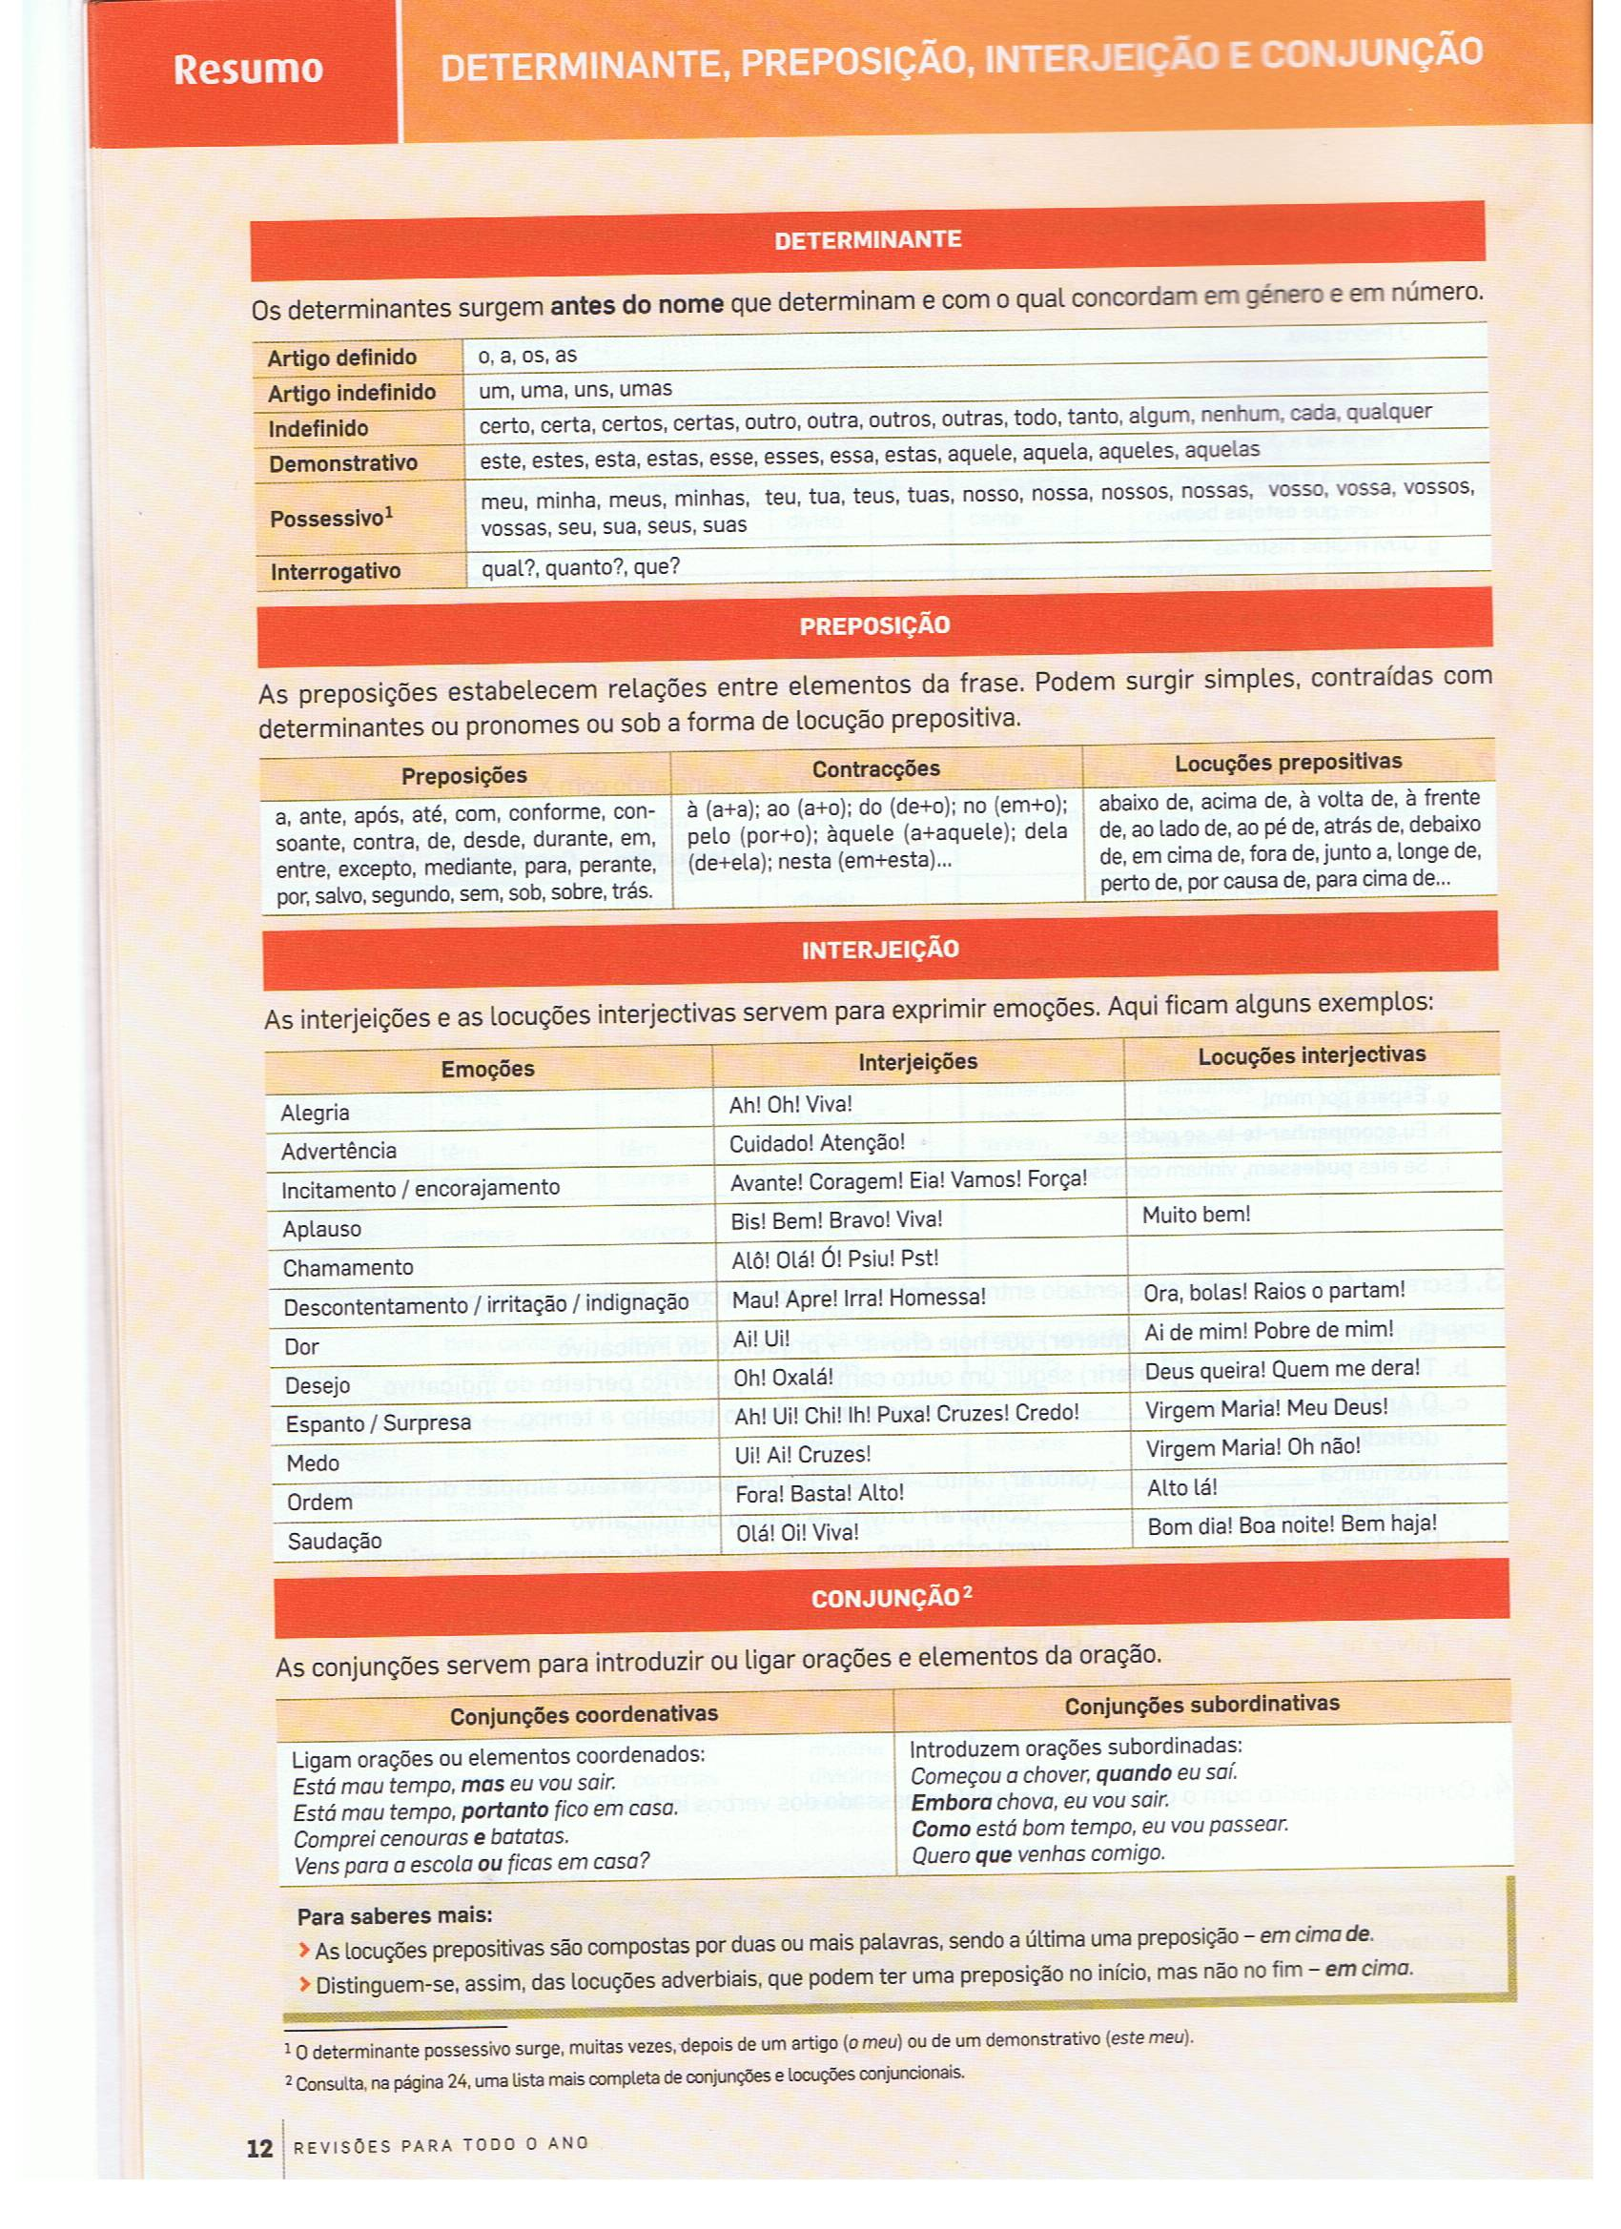
As preposições estabelecem relações com elementos da frase. Podem surgir simples, contraídas com determinantes ou pronomes ou sob a forma de locuções prepositivas.
- Estrutura da frase: funções sintácticas:

Complementos directo e indirecto
O COMPLEMENTO DIRECTO responde à questão: o quê? E dá para substituir a expressão por:o,os,a,as.
Ex: O João comeu UMA MAÇÃ. / O João comeu-a.
(Comeu...) O QUÊ?...
... UMA MAÇÃ - Complemento directo;
... -A - Complemento directo)
O COMPLEMENTO INDIRECTO indica a quem se destina a acção expressa pelo predicado.
Responde à questão: a quem?
E dá para substituir essa expressão por: lhe, nos, vos…
EX: Ele obedeceu À MÃE. / Ele obedeceu-lhe.
(Obedeceu... A QUEM?
... À MÃE - Complemento indirecto;
... LHE - Complemento indirecto)
Os complementos circunstanciais servem para enriquecer as frases.
Complemento Circunstancial de Tempo, responde à pergunta: Quando?
- Ontem , a Rita foi com a mãe à praia.
Complemento Circunstancial de Lugar, responde à pergunta: AONDE? ONDE? PARA ONDE? POR ONDE? DE ONDE?
-Os alunos foram para a aula de Língua Portuguesa.
Complemento Circunstancial de Modo, responde à pergunta: COMO?
-O Ricardo leu pausadamente o texto.

Podemos considerar ainda:
- A Causa, responde à pergunta: Qual a razão? Porquê?
– Ex: Caiu por causa do João.

- O Fim , é uma expressão que representa uma finalidade, a fim de, objectivo, responde à pergunta: Para quê?
– Ex: Trabalha para viver

- A Companhia , responde à pergunta, Com Quem?
– Ex: Fui ao cinema com a Roberta.

- Meio- Ex: Viajei de comboio.

- Complemento determinativo- o complemento determinativo é uma função sintática em que é uma expressão que é constituída por uma preposição, de+nome.
-A Rita é irmã do José.

- Atributo: É uma função sintática em que os adjetivos se encontram junto do nome, caracterizando-o.
-Estas lindas flores, cheiram a jasmim.

- Predicativo do sujeito – numa frase os verbos ser, estar, ficar, continuar, parecer, permanecer… pedem a função sintática chamada predicativo do sujeito.
-Portugal é um encanto.

- Predicativo do Complemento directo- os verbos considerar, julgar, achar, pedem o predicativo do complemento directo. É uma palavra/expressão que vem logo a seguir do complemento directo e atribui-lhe qualidades.
-Eu acho os insectos interessantes.

- Atributo- Adjectivo que qualifica o nome.
Ex: Os rapazes viram um enorme clarão.

- Complemento da agente da passiva- Complemento introduzido por uma preposição que se refere ao ser que pratica a acção sofrida pelo sujeito.
Ex: Os livros foram comprados pelo José.

- Vocativo- o vocativo é um chamamento ou invocação:
Ex: Ó António, anda cá!
- Aposto- está normalmente localizado no meio de 2 vírgulas, dá ênfase ao/à expressão anterior.
-Ontem, segunda-feira, estava muito calor.

- Recursos expressivos:

- Há a personificação: Atribuição de características humanas aos animais, objectos, plantas ou outros seres não animados.
Ex: A sola entrou na sala – a sola do meu sapato – e solta vinha a sorrir.
- Comparação: Associação entre duas realidades diferentes, ligadas pela conjunção como ou expressão sinónima ( parece, assim, tal como, semelhante a…)
Ex: Os seus cabelos eram loiros como a cabeleira do girassol, os seus olhos azuis como duas violetas…
- Adjectivação: Colocação de vários adjectivos junto de um nome – adjectivar.
Ex: Na Primavera trepava às cerejeiras para comer as primeiras cerejas doces, escuras e vermelhas.
- Enumeração: Sucessão de palavras da mesma classe gramatical usadas para reforçar uma ideia ou tomar o texto mais preciso.
Ex: (A quinta) Tinha arvoredos maravilhosos e antigos, lagos, fontes, jardins, pomares, bosques, campos e um grande parque.
- Repetição: Como o nome indica, é a repetição intencional de uma palavra ou expressão.
Ex: Eram sete da manhã e o ruído dos camiões aumentava, aumentava, aumentava…
- Metáfora: Comparação sem a palavra como ou parece. Ou seja, existe na frase uma comparação mas ela está omitida, ou escondida.
Ex: Uma toupeira, um rato dos canos.
- Hipérbole: É emprego de termos ou palavras exageradas para realçar uma realidade, um sentimento ou uma ideia.
Ex: O arroz chove às cabazadas.
- Interrogação e exclamação retórica: recurso expressivo, onde o poeta, narrador, etc, levanta uma questão sem estar à espera de resposta.
- Interrogação retórica:
Ex: E quem me quer?

- Exclamação retórica:
Ex: "Oh maravilhas do altíssimo! Oh poderes do que criou o mar e a terra!"
- Apóstrofe: Recurso expressivo, em que há uma expressão que serve para chamar/ invocar alguém.
Ex: Ó mar salgado
- Anástrofe: figura de estilo que consiste na inversão da ordem natural das palavras.
Ex: ele das escadas desceu.
- Antítese: expressão de duas ideias opostas, de sentimentos contraditórios, de estados diferentes no mesmo verso.
Ex: Tenho calor e frio, hoje.
Anáfora: repetição em início de verso.
Ex:Tão tristes, tão saudosos,
Tão doentes da partida,
Tão cansados, tão chorosos,

- Eufemismo: recurso estilístico que consiste em alterar uma palavra/ frase, de modo a que esta não choque o interlocutor.
Ex: Vais para a ilha perdida!
Quer dizer:- Vais para o Inferno!
- Ironia: É ser irónico.
Ex: Você só faz asneira! Excelente trabalho!

- Perífrase: substituição de uma palavra por uma expressão, fornecendo mais informações ao leitor.
Ex: “Em menos de três tempos” é igual a “Rapidamente”.

- Aliteração: consiste na repetição de sons, de forma a sugerir uma determinada ideia.
Ex: O vento veloz vociferava veemente.

- Adjectivação expressiva: consiste na utilização de um adjectivo que transmite, exprime uma série de ideias distintas.
Ex: “O duvidoso mar.” Este adjectivo exprime a ideia de que o mar é misterioso, imprevisível, desconhecido, perigoso…

- Discurso direto e indireto:
Discurso directo: O narrador reproduz textualmente as falas das personagens, sem alterações:
Ex: O Manelinho disse à Rita:
-Eu hoje não fiz os trabalhos de casa, espero não ficar de castigo.
Discurso indirecto: As falas das personagens são relatadas pelo narrador, sofrendo alterações:
Ex: O Manelinho disse à Rita que naquele dia não tinha feito os trabalhos de casa, e que esperava não ficar de castigo.

- Orações:
Frases simples e complexas:
A frase simples é uma frase com um só verbo conjugado:
Ex: Então o espanto do cavaleiro cresceu.
A frase complexa é uma frase com mais de um verbo conjugado:
Ex: O banqueiro recebeu-o com grande alegria e hospedou-o em sua casa.
A frase complexa pode ser feita através da: coordenação ou da subordinação.
Na coordenação as orações que constituem a frase, podem ser isoladas que possuem sentido.
Na subordinação há sempre uma oração subordinante (principal) e as outras orações estão dependentes (subordinadas) da subordinante.
Na coordenação, há uma relação de independência entre as orações.
Na subordinação, há uma relação de dependência entre as orações.
As palavras que servem para unir/ ligar as orações são chamadas de conjunções ou locuções.
A conjunção é uma só palavra.
A locução é um grupo de palavras.
Existem locuções/ conjunções coordenativas e subordinativas.
As conjunções/ locuções coordenativas são as que ligam orações independentes.
As conjunções/ locuções subordinativas são as que ligam duas frases, uma das quais determina o sentido da outra.
Ex: O banqueiro recebeu-o com grande alegria e hospedou-o em sua casa.
Conjunção

Quadro das principais conjunções e locuções conjuncionais coordenativas
Designação Conjunções Locuções
Copulativas e, também, nem, não só… mas também
(indicam adição) que(=e) não só como…também
Adversativas mas, porém, todavia, não obstante, no enta-
(indicam oposição) contudo, entretanto, nto,apesar disso,ainda
Que (=mas), e (=mas) assim, mesmo assim,
De outra sorte, ao
Passo que
Disjuntivas ou, que (=ou) ora…ora, ou…ou,
(indicam distinção quer…quer, seja…seja,
Ou alternativa) nem…nem, já…já,
Seja…ou
Conclusivas logo, portanto, pois, por conseguinte, por
(exprimem a consequência, pelo
Conclusão ou a que.
Consequência que
Se pode retirar de
Uma afirmação feita)

A coordenação:
O João leu um livro e eu li uma revista.
(oração 1) (oração 2)
Entre estas duas orações não há uma relação de dependência. Uma é independente da outra.
Elas estão ligadas através de uma ou mais palavras a que chamamos conjunção.
Exercício:
Divide e classifica as seguintes frases complexas:
- O Cavaleiro tem fé e é um homem valente.
Oração coordenada oração coordenada copulativa
- O cavaleiro é audaz, porém várias vezes teve medo.

Oração coordenada oração coordenada adversativa
Classificação:
- Conjunção coordenativa copulativa;
- Conjunção coordenativa adversativa.
A subordinação:
Ela teve bons resultados porque estudou muito.
(oração 1) (oração 2)
Aqui as orações não estão independentes.
A segunda oração, para ter sentido próprio está dependente da primeira, está subordinada à primeira.

Quadro das principais conjunções e locuções conjuncionais subordinativas
Designação Conjunções Locuções
Temporais quando, enquanto, antes que, depois que,
(indicam tempo) apenas, mal logo que, assim que,
Desde que, até que,
À medida que, ao
Passo que
Causais porque, pois visto que, já que, por
(indicam a causa ou isso que, pois que,
O motivo) por isso
Concessivas embora ainda que/ se bem que/
(indicam uma mesmo que
Cedência)
Condicionais se desde que/a não ser que
(indicam uma se bem que/ mesmo que
Condição)
Consecutivas que de tal modo…que/
(indicam uma tão… que/
Consequência) tanto…que
Comparativas como/ conforme assim como/
(indicam comparação) tão(tanto)…como
Integrantes que/ se
(integram na frase)

Orações Subordinadas Relativas:
- Orações subordinadas relativas explicativas:
Esta oração é introduzida pelo pronome relativo “que” e surgem na frase entre vírgulas, por constituírem uma informação adicional/ explicação adicional ao nome que o antecede:
Ex: Júpiter, que é o pai dos Deuses, decidiu favoravelmente a estes.
- Orações subordinadas relativas restritivas:
Esta oração é introduzida pelo pronome relativo “que”, e surgem na frase para tornar mais restritivas as possibilidades abertas (restringem possibilidades) pelo nome que o antecede:
Ex: O livro que te emprestei está rasgado.
Se disséssemos só “O livro está rasgado”, poderia ser qualquer livro existente.
Exercício:
O Cavaleiro ficou no Albergue, visto que tinha de descansar.
Oração Subordinante Oração subordinada Causal
Porque era um homem temente, o cavaleiro cumpriu a sua promessa.
Oração subordinada causal Oração subordinante

